


数据结构课程设计报告
题目：二叉树

学 院 材料与能源
专 业 材料成型及控制工程
年级班别 17级1班
学 号 3117005505
学生姓名 蔡昂儒
指导教师 李小妹
编 号 双21
成 绩

2019年 7月
报告：
报告内容： □详细 □完整 □基本完整 □不完整
设计方案： □非常合理 □合理 □基本合理 □较差
算法实现： □全部实现 □基本实现 □部分实现 □实现较差
测试样例： □完备 □比较完备 □基本完备 □不完备
文档格式： □规范 □比较规范 □基本规范 □不规范

答辩：
□理解题目透彻，问题回答流利
□理解题目较透彻，回答问题基本正确
□部分理解题目，部分问题回答正确
□未能完全理解题目，答辩情况较差

总评成绩：
□优 □良 □中 □及格 □不及格

二叉树
1. 题目
采用二叉链表存储结构实现二叉链表的基本接口
数据对象：链式存储二叉链表
基本操作：
void InitBiTree(BiTree &T);
操作结果：创建一棵空二叉树T。
BiTree MakeBiTree(TElemType e,BiTree L,BiTree R);
操作结果：创建一棵二叉树T，其中根结点的值为e，L和R分别作为左
子树和右子树。
void DestroyBiTree(BiTree &T);
初始条件：二叉树T已存在。
操作结果：销毁二叉树T。
Status BiTreeEmpty(BiTree T);
初始条件：二叉树T已存在。
操作结果：对二叉树判空。若为空返回TRUE，否则返回FALSE。
Status BreakBiTree(BiTree &T,BiTree &L,BiTree &R);
初始条件：二叉树T已存在。
操作结果：将一棵二叉树T分解成根、左子树和右子树3个部分。
Status ReplaceLeft(BiTree &T,BiTree &LT);
操作结果：替换左子树。若T非空，则用LT替换T的原有左子树，并用
LT返回T的原有左子树。
Status ReplaceRight(BiTree &T,BiTree &RT);
操作结果：替换右子树。若T非空，则用RT替换T的原有右子树，并用
RT返回T的原有右子树。
Status Cutleft(BiTree &T,BiTree &LT);
操作结果：剪除左子树。若T非空，则剪除T的左子树，并用LT返回。
Status Cutright(BiTree &T,BiTree &RT);
操作结果：剪除右子树。若T非空，则剪除T的右子树，并用RT返回。
Status Display(BiTree T);
操作结果：显示树T。
2．存储结构定义
公用头文件
#include <stdio.h>
#include <stdlib.h>
#define TRUE 1
#define FALSE 0
#define OK 1
#define ERROR 0
typedef int Status;
typedef char ElemType; /* 元素类型为字符类型*/
- 二叉树链式存储结构(二叉链表)
typedef struct BiTNode {
TElemType data; //数据域
struct BiTNode *lchild,*rchild; //左、右孩子指针域
} BiTNode,*BiTree;

3. 算法设计
链式存储结构
void InitBiTree(BiTree &T) { /* 创建一棵空二叉树。 */
T=NULL; /* 空二叉树无结点 */
}
BiTree MakeBiTree(TElemType e,BiTree L,BiTree R) {
/* 创建一棵二叉树T，其中根结点的值为e，
L和R分别作为左子树和右子树。 */
BiTree T;
T=(BiTree)malloc(sizeof(BiTNode)); /*给树分配空间*/
if(NULL==T) return NULL; /*若T为空二叉树，返回NULL*/
T->data=e; /* 根结点的值为e */
T->lchild=L; /* L作为T的左子树 */
T->rchild=R; /* R作为T的右子树 */
return T;
}
void DestroyBiTree(BiTree &T) { /* 销毁二叉树T */
if(T)
{
DestroyBiTree(T->lchild); /*销毁左子树*/
DestroyBiTree(T->rchild); /*销毁右子树*/
T=NULL;
}
}
Status BiTreeEmpty(BiTree T) { /* 对二叉树判空。若为空返回
TRUE，否则返回FALSE。*/
if(T==NULL) return TRUE;
return FALSE;
}
Status BreakBiTree(BiTree &T,BiTree &L,BiTree &R) {
/*将一棵二叉树T分解成根、左子树和右子树3个部分。*/
if(T==NULL) return ERROR;
else
{
L=T->lchild; /* 用L返回T的左子树 */
R=T->rchild; /* 用R返回T的右子树 */
T->lchild=NULL; /* 分解T的左子树 */
T->rchild=NULL; /* 分解T的右子树 */
return OK;
}
}
Status ReplaceLeft(BiTree &T,BiTree &LT) {
/* 替换左子树。若T非空，则用LT替换
T的原有左子树，并用LT返回T的原有左子树。 */
BiTree temp; /* 定义temp以替换左子树 */
if(T==NULL) return ERROR;
temp=T->lchild; /* 用temp存储T的左子树 */
T->lchild=LT; /* 用LT替换T的原有左子树 */
LT=temp; /* 用LT返回T的原有左子树 */
return OK;
}
Status ReplaceRight(BiTree &T,BiTree &RT) {
/* 替换右子树。若T非空，则用RT替换
T的原有右子树，并用RT返回T的原有右子树。 */
BiTree temp; /* 定义temp以替换左子树 */
if(T==NULL) return ERROR;
temp=T->rchild; /* 用temp存储T的右子树 */
T->rchild=RT; /* 用RT替换T的原有右子树 */
RT=temp; /* 用RT返回T的原有右子树 */
return OK;
}
Status Cutleft(BiTree &T,BiTree &LT) {
/* 剪除左子树。若T非空，
则剪除T的左子树，并用LT返回。 */
if(T==NULL)
{
LT=NULL;
return ERROR;
}
LT=T->lchild; /* 用LT返回T的左子树 */
T->lchild=NULL; /* 剪除T的原有左子树 */
return OK;
}
Status Cutright(BiTree &T,BiTree &RT) {
/* 剪除右子树。若T非空，
则剪除T的右子树，并用RT返回。 */
if(T==NULL)
{
RT=NULL;
return ERROR;
}
RT=T->rchild; /* 用RT返回T的右子树 */
T->rchild=NULL; /* 剪除T的原有右子树 */
return OK;
}
Status Display(BiTree T) { /* 显示树T */
if(T==NULL)
{
printf(“#”); /* 递归遍历，遍历至没有时用#表示 */
return ERROR;
}
else
{
printf(“%c”,T->data”); /* 输出T的根 */
printf(“(”);
Display(T->lchild); /* 输出T的左子树 */
printf(“,”);
Display(T->rchild); /* 输出T的右子树 */
printf(“)”);
return OK;
}
}
- 测试
1.以以下的部分普通二叉树为例，测试算法设计中各个函数的可行性
(1)（源代码erchashu1.1.cpp）
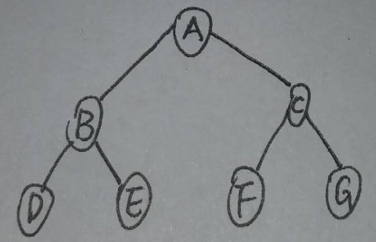
#include<stdio.h>
#include<stdlib.h>
#define TRUE 1
#define FALSE 0
#define OK 1
#define ERROR 0
typedef int Status;
typedef char TElemType;
typedef struct BiTNode {
TElemType data; //数据域
struct BiTNode *lchild,*rchild; //左、右孩子指针域
} BiTNode,*BiTree;
void InitBiTree(BiTree &T) { /* 创建一棵空二叉树。 */
T=NULL; /* 空二叉树无结点 */
}

BiTree MakeBiTree(TElemType e,BiTree L,BiTree R) {
/* 创建一棵二叉树T，其中根结点的值为e，
L和R分别作为左子树和右子树。 */
BiTree T;
T=(BiTree)malloc(sizeof(BiTNode)); /*给树分配空间*/
if(NULL==T) return NULL; /*若T为空二叉树，返回NULL*/
T->data=e; /* 根结点的值为e */
T->lchild=L; /* L作为T的左子树 */
T->rchild=R; /* R作为T的右子树 */
return T;
}
void DestroyBiTree(BiTree &T) { /* 销毁二叉树T */
if(T)
{
DestroyBiTree(T->lchild); /*销毁左子树*/
DestroyBiTree(T->rchild); /*销毁右子树*/
free(T); // 为什么当free(T);时会出现重复乱码？
}
}
Status BiTreeEmpty(BiTree T) { /* 对二叉树判空。若为空返回
TRUE，否则返回FALSE。*/
if(T==NULL) return TRUE;
return FALSE;
}
Status BreakBiTree(BiTree &T,BiTree &L,BiTree &R) {
/*将一棵二叉树T分解成根、左子树和右子树3个部分。*/
if(T==NULL) return ERROR;
else
{
L=T->lchild; /* 用L返回T的左子树 */
R=T->rchild; /* 用R返回T的右子树 */
T->lchild=NULL; /* 分解T的左子树 */
T->rchild=NULL; /* 分解T的右子树 */
return OK;
}
}
Status ReplaceLeft(BiTree &T,BiTree &LT) {
/* 替换左子树。若T非空，则用LT替换
T的原有左子树，并用LT返回T的原有左子树。 */
BiTree temp; /* 定义temp以替换左子树 */
if(T==NULL) return ERROR;
temp=T->lchild; /* 用temp存储T的左子树 */
T->lchild=LT; /* 用LT替换T的原有左子树 */
LT=temp; /* 用LT返回T的原有左子树 */
return OK;
}
Status ReplaceRight(BiTree &T,BiTree &RT) {
/* 替换右子树。若T非空，则用RT替换
T的原有右子树，并用RT返回T的原有右子树。 */
BiTree temp; /* 定义temp以替换左子树 */
if(T==NULL) return ERROR;
temp=T->rchild; /* 用temp存储T的右子树 */
T->rchild=RT; /* 用RT替换T的原有右子树 */
RT=temp; /* 用RT返回T的原有右子树 */
return OK;
}
Status Cutleft(BiTree &T,BiTree &LT) {
/* 剪除左子树。若T非空，
则剪除T的左子树，并用LT返回。 */
if(T==NULL)
{
LT=NULL;
return ERROR;
}
LT=T->lchild; /* 用LT返回T的左子树 */
T->lchild=NULL; /* 剪除T的原有左子树 */
return OK;
}
Status Cutright(BiTree &T,BiTree &RT) {
/* 剪除右子树。若T非空，
则剪除T的右子树，并用RT返回。 */
if(T==NULL)
{
RT=NULL;
return ERROR;
}
RT=T->rchild; /* 用RT返回T的右子树 */
T->rchild=NULL; /* 剪除T的原有右子树 */
return OK;
}
Status Display(BiTree T) { /* 显示树T */
if(T==NULL)
{
printf("#"); /* 递归遍历，遍历至没有时用#表示 */
return ERROR;
}
else
{
printf("%c",T->data); /* 输出T的根 */
printf("(");
Display(T->lchild); /* 输出T的左子树 */
printf(",");
Display(T->rchild); /* 输出T的右子树 */
printf(")");
return OK;
}
}
int main()
{
int i;
TElemType e;
BiTree T,L,R,A,B,C,D,E,F,G;
InitBiTree(T);
e='D';
D=MakeBiTree(e,NULL,NULL);
e='E';
E=MakeBiTree(e,NULL,NULL);
e='B';
B=MakeBiTree(e,D,E);
e='F';
F=MakeBiTree(e,NULL,NULL);
e='G';
G=MakeBiTree(e,NULL,NULL);
e='C';
C=MakeBiTree(e,F,G);
e='A';
A=MakeBiTree(e,B,C);
T=A;
printf("二叉树T的序列表示\n");
Display(T);
printf("\n判空\n");
i=BiTreeEmpty(T);
if(i) printf("二叉树T是空树\n");
else printf("二叉树T不是空树\n");
printf("\n执行剪除T左右子树，用LR返回\n");
Cutleft(T,L);
Cutright(T,R);
printf("T的序列\n");
Display(T);
printf("\nL的序列\n");
Display(L);
printf("\nR的序列\n");
Display(R);
printf("\n执行替换，用LR替换T左右子树\n");
ReplaceLeft(T,L);
ReplaceRight(T,R);
printf("T的序列\n");
Display(T);
printf("\nL的序列\n");
Display(L);
printf("\nR的序列\n");
Display(R);
printf("\n分解操作，左右分到LR\n");
BreakBiTree(T,L,R);
printf("T的序列\n");
Display(T);
printf("\nL的序列\n");
Display(L);
printf("\nR的序列\n");
Display(R);
printf("\n销毁T\n");
DestroyBiTree(T);
printf("T的序列\n");
Display(T);
printf("\n判空\n");
i=BiTreeEmpty(T);
if(i) printf("二叉树T是空树\n");
else printf("二叉树T不是空树\n");
return 0;
}

测试结果
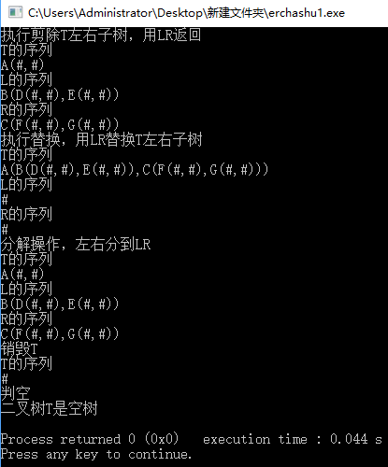
(2)（源代码erchashu1.2.cpp，除了构建二叉树与上面测试代码不同外，其他部分相同，为避免实验报告繁杂，在此实验报告内仅展示构建二叉树代码不同这一部分，）
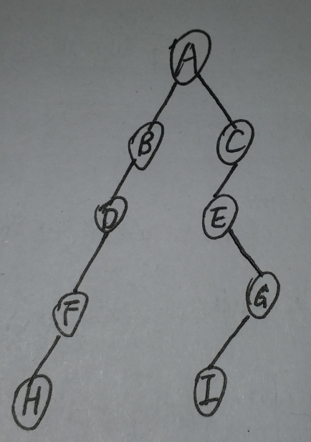
BiTree T,L,R,A,B,C,D,E,F,G,H,I;
InitBiTree(T);
e='H';
H=MakeBiTree(e,NULL,NULL);
e='F';
F=MakeBiTree(e,H,NULL);
e='D';
D=MakeBiTree(e,F,NULL);
e='B';
B=MakeBiTree(e,D,NULL);
e='I';
I=MakeBiTree(e,NULL,NULL);
e='G';
G=MakeBiTree(e,I,NULL);
e='E';
E=MakeBiTree(e,NULL,G);
e='C';
C=MakeBiTree(e,E,NULL);
e='A';
A=MakeBiTree(e,B,C);
T=A;

测试结果
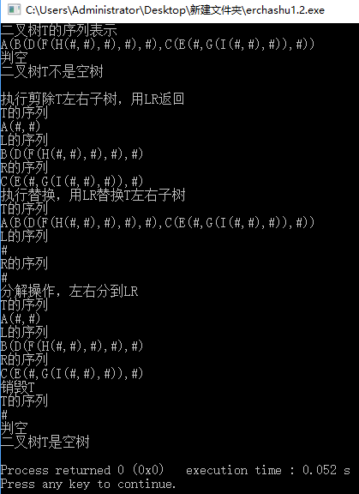
(3)（源代码erchashu1.3.cpp，除了构建二叉树与上面测试代码不同外，其他部分相同，为避免实验报告繁杂，在此实验报告内仅展示构建二叉树代码不同这一部分，）
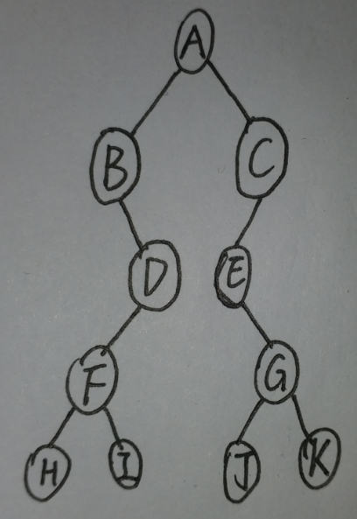
BiTree T,L,R,A,B,C,D,E,F,G,H,I,J,K;
InitBiTree(T);
e='H';
H=MakeBiTree(e,NULL,NULL);
e='I';
I=MakeBiTree(e,NULL,NULL);
e='F';
F=MakeBiTree(e,H,I);
e='D';
D=MakeBiTree(e,F,NULL);
e='B';
B=MakeBiTree(e,NULL,D);
e='J';
J=MakeBiTree(e,NULL,NULL);
e='K';
K=MakeBiTree(e,NULL,NULL);
e='G';
G=MakeBiTree(e,J,K);
e='E';
E=MakeBiTree(e,NULL,G);
e='C';
C=MakeBiTree(e,E,NULL);
e='A';
A=MakeBiTree(e,B,C);
T=A;
测试结果
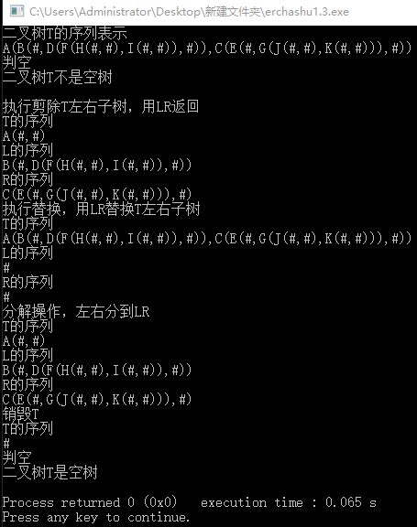
经过以上多个普通二叉树的测试，算法设计中各个函数可正常运行
2.以部分特殊的二叉树为例，测试算法设计中各个函数的可行性
(1) 测试判空函数的两种情况是否都可行（源代码erchashu2.1.cpp）
#include<stdio.h>
#include<stdlib.h>
#define TRUE 1
#define FALSE 0
#define OK 1
#define ERROR 0
typedef int Status;
typedef char TElemType;
typedef struct BiTNode {
TElemType data; //数据域
struct BiTNode *lchild,*rchild; //左、右孩子指针域
} BiTNode,*BiTree;

void InitBiTree(BiTree &T) { /* 创建一棵空二叉树。 */
T=NULL; /* 空二叉树无结点 */
}
BiTree MakeBiTree(TElemType e,BiTree L,BiTree R) {
/* 创建一棵二叉树T，其中根结点的值为e，
L和R分别作为左子树和右子树。 */
BiTree T;
T=(BiTree)malloc(sizeof(BiTNode)); /*给树分配空间*/
if(NULL==T) return NULL; /*若T为空二叉树，返回NULL*/
T->data=e; /* 根结点的值为e */
T->lchild=L; /* L作为T的左子树 */
T->rchild=R; /* R作为T的右子树 */
return T;
}
Status BiTreeEmpty(BiTree T) { /* 对二叉树判空。若为空返回
TRUE，否则返回FALSE。*/
if(T==NULL) return TRUE;
return FALSE;
}
Status Display(BiTree T) { /* 显示树T */
if(T==NULL)
{
printf("#"); /* 递归遍历，遍历至没有时用#表示 */
return ERROR;
}
else
{
printf("%c",T->data); /* 输出T的根 */
printf("(");
Display(T->lchild); /* 输出T的左子树 */
printf(",");
Display(T->rchild); /* 输出T的右子树 */
printf(")");
return OK;
}
}
int main()
{
int i;
TElemType e;
BiTree T,A;
InitBiTree(T);
i=BiTreeEmpty(T);
printf("二叉树T的序列表示\n");
Display(T);
printf("\n判空\n");
if(i) printf("二叉树T是空树\n");
else printf("二叉树T不是空树\n");
e='A';
printf("\n");
T=MakeBiTree(e,NULL,NULL);
i=BiTreeEmpty(T);
printf("二叉树T的序列表示\n");
Display(T);
printf("\n判空\n");
if(i) printf("二叉树T是空树\n");
else printf("二叉树T不是空树\n");
return 0;
}
测试结果
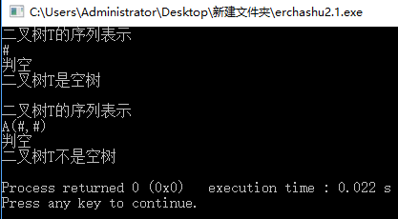
(2) 测试替换左、右子树函数（源代码erchashu2.2.cpp）
构造3个二叉树T、U、V，并分别让U和V替换T的左、右子树
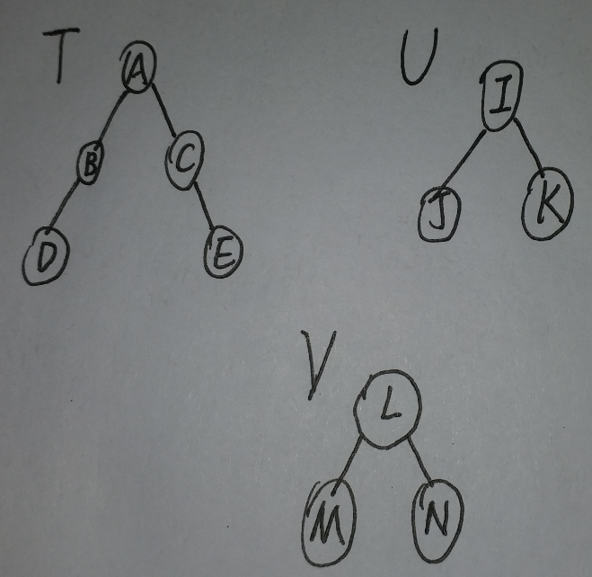
#include<stdio.h>
#include<stdlib.h>
#define TRUE 1
#define FALSE 0
#define OK 1
#define ERROR 0
typedef int Status;
typedef char TElemType;
typedef struct BiTNode {
TElemType data; //数据域
struct BiTNode *lchild,*rchild; //左、右孩子指针域
} BiTNode,*BiTree;

void InitBiTree(BiTree &T) { /* 创建一棵空二叉树。 */
T=NULL; /* 空二叉树无结点 */
}

BiTree MakeBiTree(TElemType e,BiTree L,BiTree R) {
/* 创建一棵二叉树T，其中根结点的值为e，
L和R分别作为左子树和右子树。 */
BiTree T;
T=(BiTree)malloc(sizeof(BiTNode)); /*给树分配空间*/
if(NULL==T) return NULL; /*若T为空二叉树，返回NULL*/
T->data=e; /* 根结点的值为e */
T->lchild=L; /* L作为T的左子树 */
T->rchild=R; /* R作为T的右子树 */
return T;
}

Status ReplaceLeft(BiTree &T,BiTree &LT) {
/* 替换左子树。若T非空，则用LT替换
T的原有左子树，并用LT返回T的原有左子树。 */
BiTree temp; /* 定义temp以替换左子树 */
if(T==NULL) return ERROR;
temp=T->lchild; /* 用temp存储T的左子树 */
T->lchild=LT; /* 用LT替换T的原有左子树 */
LT=temp; /* 用LT返回T的原有左子树 */
return OK;
}

Status ReplaceRight(BiTree &T,BiTree &RT) {
/* 替换右子树。若T非空，则用RT替换
T的原有右子树，并用RT返回T的原有右子树。 */
BiTree temp; /* 定义temp以替换左子树 */
if(T==NULL) return ERROR;
temp=T->rchild; /* 用temp存储T的右子树 */
T->rchild=RT; /* 用RT替换T的原有右子树 */
RT=temp; /* 用RT返回T的原有右子树 */
return OK;
}

Status Display(BiTree T) { /* 显示树T */
if(T==NULL)
{
printf("#"); /* 递归遍历，遍历至没有时用#表示 */
return ERROR;
}
else
{
printf("%c",T->data); /* 输出T的根 */
printf("(");
Display(T->lchild); /* 输出T的左子树 */
printf(",");
Display(T->rchild); /* 输出T的右子树 */
printf(")");
return OK;
}
}

int main()
{
int i;
TElemType e;
BiTree T,U,V,A,B,C,D,E,I,J,K,L,M,N;
InitBiTree(T);
InitBiTree(U);
InitBiTree(V);
e='D';
D=MakeBiTree(e,NULL,NULL);
e='B';
B=MakeBiTree(e,D,NULL);
e='E';
E=MakeBiTree(e,NULL,NULL);
e='C';
C=MakeBiTree(e,NULL,E);
e='A';
A=MakeBiTree(e,B,C);
T=A;
e='J';
J=MakeBiTree(e,NULL,NULL);
e='K';
K=MakeBiTree(e,NULL,NULL);
e='I';
I=MakeBiTree(e,J,K);
U=I;
e='M';
M=MakeBiTree(e,NULL,NULL);
e='N';
N=MakeBiTree(e,NULL,NULL);
e='L';
L=MakeBiTree(e,M,N);
V=L;
printf("二叉树T的序列表示\n");
Display(T);
printf("\n");
printf("二叉树U的序列表示\n");
Display(U);
printf("\n");
printf("二叉树V的序列表示\n");
Display(V);
printf("\n");
printf("\n执行替换，用U和V分别替换T的左右子树\n");
ReplaceLeft(T,U);
ReplaceRight(T,V);
printf("T的序列\n");
Display(T);
printf("\n");
return 0;
}

测试结果
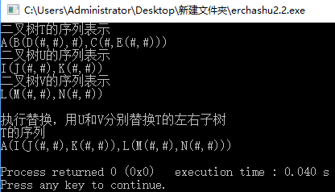
5．链式存储的基本操作时间复杂度
 | 存储结构 | 顺序映象
基  本  操  作  时  间  复  杂  度 | InitBiTree(BiTree &T) | O(1)
基  本  操  作  时  间  复  杂  度 | MakeBiTree(TElemType e,BiTree L,BiTree R) | O(1)
基  本  操  作  时  间  复  杂  度 | DestroyBiTree(BiTree &T) | O(n)
基  本  操  作  时  间  复  杂  度 | BiTreeEmpty(BiTree T) | O(1)
基  本  操  作  时  间  复  杂  度 | BreakBiTree(BiTree &T,BiTree &L,BiTree &R) | O(1)
基  本  操  作  时  间  复  杂  度 | ReplaceLeft(BiTree &T,BiTree &LT) | O(1)
基  本  操  作  时  间  复  杂  度 | ReplaceRight(BiTree &T,BiTree &RT) | O(1)
基  本  操  作  时  间  复  杂  度 | Cutleft(BiTree &T,BiTree &LT) | O(1)
基  本  操  作  时  间  复  杂  度 | Cutright(BiTree &T,BiTree &RT) | O(1)
基  本  操  作  时  间  复  杂  度 | Display(BiTree T) | O(n)
6．思考与小结
1. 函数BiTree MakeBiTree涉及malloc()函数，故开头需要加#include<stdlib.h>。
2.typedef是用来为复杂的声明定义简单的别名，写代码时需要放在代码开头。
3.*BiTree是指向BitNode类型的指针，如BiTree a; 则a为指针。
4.MakeBiTree函数内需要加入判空操作，以防止空树被赋予根的数值以及左右子树
5.ReplaceLeft和ReplaceRight两个函数定义了temp以实现T的左/右子树与子树LT/RT的替换
6.Display函数采用递归遍历，通过遍历以显示二叉树T的每一个结点，当遍历至二叉树末端时没有结点了，则用 # 表示。
7.在主函数内没有声明各个功能函数，所以需要将各个函数放在主函数前以便主函数调用

8.在实际运行中遇到了一个问题：起初定义函数void DestroyBiTree(BiTree &T)时使用的是语句free(T);，随后代码未报错，但运行时出现了如下图的乱码
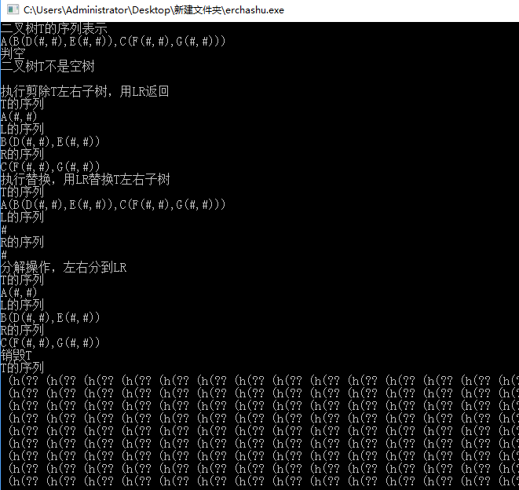
构造二叉树时使用的是函数BiTree MakeBiTree(TElemType e,BiTree L,BiTree R)，其中用到了malloc函数
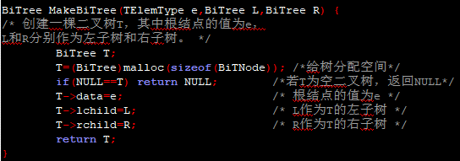

下图为void DestroyBiTree(BiTree &T)的源代码
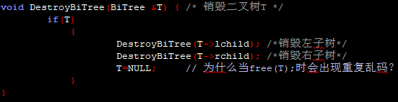
当free(T);改为T=NULL;之后，乱码现象得以解决，各段代码可以完整且正确地运行，但我依然没有找出语句free(T);导致乱码的原因
操作环境Code::Blocks 17.12

